Лабораторна робота № 6
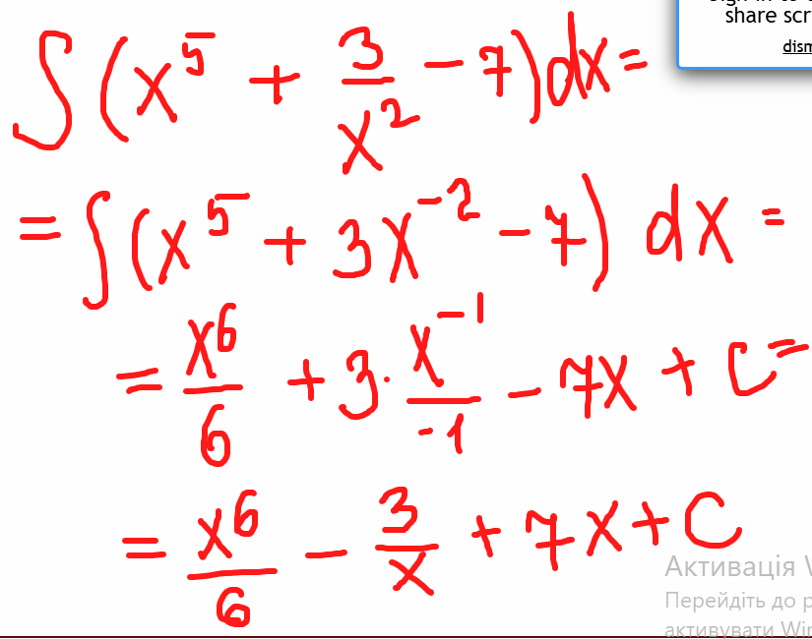
octave:1> syms x
Symbolic pkg v3.2.1: Waiting.....
Python communication link active, SymPy v1.13.3.
octave:2> f=x^5+3/x^2-7
f = (sym)

5 3
x - 7 + ──
2
x

octave:3> int(f)
ans = (sym)

6
x 3
── - 7⋅x - ─
6 x
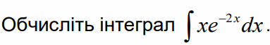
octave:4> f=x*e^(-2*x)
f = (sym)

-2⋅x
x⋅ℯ

octave:5> int(f)
ans = (sym)

-2⋅x
(-2⋅x - 1)⋅ℯ
────────────────
4
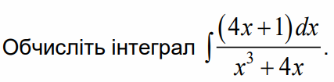
octave:6> f=(4*x+1)/(x^3+4*x)
f = (sym)

4⋅x + 1
────────
3
x + 4⋅x

octave:7> int(f)
ans = (sym)

⎛ 2 ⎞
log(x) log⎝x + 4⎠ ⎛x⎞
────── - ─────────── + 2⋅atan⎜─⎟
4 8 ⎝2⎠

octave:8> % Завдання 8. Знайдіть площу фігури, обмеженої заданими функціями. Зробіть рисунок
octave:8> y1=x^2-6*x+4 % парабола
y1 = (sym)

2
x - 6⋅x + 4

octave:9> y2=-2*x+4
y2 = (sym) 4 - 2⋅x
octave:10> y2=-2*x+4 % пряма
y2 = (sym) 4 - 2⋅x
octave:11> [a]=solve(y1-y2,x) % Точки перетину графіку функцій
a = (sym 2×1 matrix)

⎡0⎤
⎢ ⎥
⎣4⎦

octave:12> ezplot(y1,[-5,11])

octave:13> hold on

octave:14> grid on

octave:15> ezplot(y2,[-5,11])

octave:16> S=int(y2-y1,0,4) % у1 (парабола), у2 (пряма)
S = (sym) 32/3
octave:17> double(S) % кв.од.
ans = 10.667

